Dấu ngoặc kép


Dấu ngo ặc kép có nhiều công dụng . Bên cạnh việc dùng để đánh dấu từ ngữ, đoạn dẫn trực tiếp, lời đối thoại hoặc đánh dấu tên tác phẩm, tờ báo, tập san, ... được dẫn, dấu ngoặc kép còn được dùng để đánh dấu từ ngữ được hiểu theo nghĩa đặc biệt .



CÔNG D ỤNG

DẤU NGOẶC KÉP
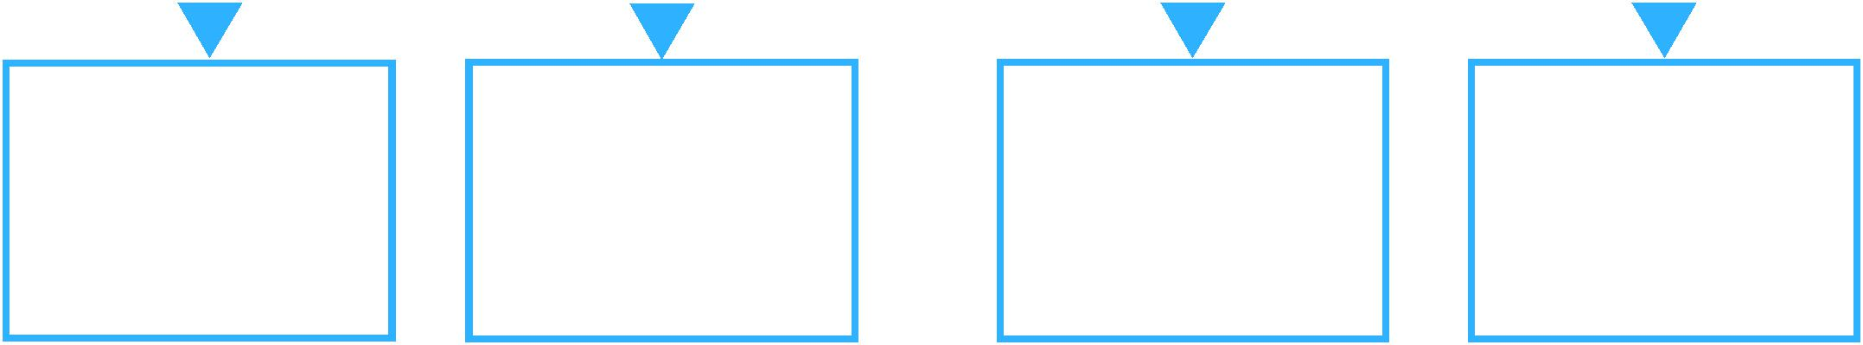

………………………………………………………………………………………………………………………………………………………………………………………………
………………………………………………………………………………………………………………………………………………………………………………………………

Thực hành tiếng Việt
………………………………………………………………………………………………………………………………………………………………………………………………
………………………………………………………………………………………………………………………………………………………………………………………………

